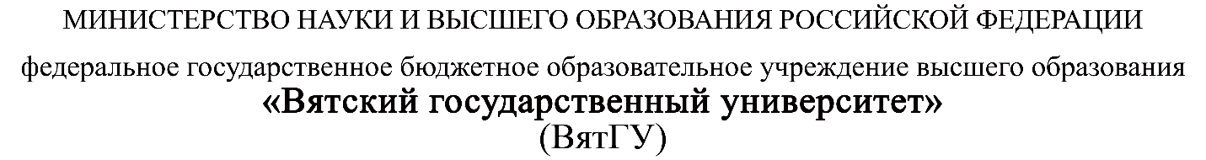

УТВЕРЖДАЮ

Руководитель практики от Университета

__________________________________

*(должность, ФИО)*

МП ___________________________________

*(Подпись)*

Дата « __» ____________ 202_ год

**ОТЧЕТ**

**ПО УЧЕБНОЙ ПРАКТИКЕ**

ПМ.05 Проектирование и разработка информационных систем

|  |  |
| --- | --- |
| Милосердов Роман Дмитриевич | |
| *(Ф.И.О. обучающегося)* | |
| 09.02.07 Информационные системы и программирование | |
| *(специальность)* | |
|  | |
| Учебная группа | ИСПк-203-52-00 |
|  |  |
| Место прохождения практики | ФГБОУ ВО «Вятский государственный университет», |
| Колледж ВятГУ | *(наименование организации, структурного подразделения организации)* |
|  |  |

|  |  |  |  |  |  |
| --- | --- | --- | --- | --- | --- |
| Итоговая оценка: |  | | | | |
| Руководитель  практики от университета |  |  |  |  |  |
|  | *(дата)* |  | *(подпись)* |  | *(Ф.И.О.)* |

Киров, 2025 г.

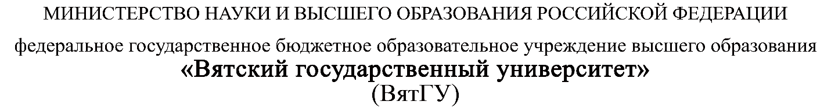

ИНДИВИДУАЛЬНОЕ ЗАДАНИЕ НА ПРАКТИКУ

|  |  |  |  |  |  |  |  |
| --- | --- | --- | --- | --- | --- | --- | --- |
| Ф.И.О. обучающегося | | Милосердов Роман Дмитриевич | | | | | |
| Специальность | | 09.02.07 Информационные системы и программирование | | | | | |
| Учебная группа | | ИСПк-203-52-00 | | | | | |
| Вид практики | | учебная практика | | | | | |
| Тема индивидуального задания | | Разработка игры «Пинг-понг» | | | | | |
| Сроки прохождения практики | | с | 13.01.2025 | по | 21.06.2025 | | |
| Место прохождения практики | | ФГБОУ ВО «Вятский государственный университет», Колледж ВятГУ | | | | | |
|  | | (наименование организации, структурного подразделения организации) | | | | | |
| № | Виды работ, выполняемых обучающимися во время практики | | | | | Объем работ (час) | Формируемые компетенции |
| 1 | Пройти инструктаж по ознакомлению с правилами внутреннего трудового распорядка, охраны труда, техники безопасности, противопожарной безопасности, санитарно-эпидемиологическими правилами и гигиеническими нормативами, а также вводный инструктаж и инструктаж на рабочем месте | | | | | 2 | ОК 08. |
| 2 | Постановка задачи | | | | | 8 | ОК 02, ОК 06, ОК 07, ОК 09. |
| 3 | Настройка рабочего окружения | | | | | 8 | ОК 01, ОК 09. |
| 4 | Анализ предметной области, постановка расширенного технического задания | | | | | 10 | ПК 5.1, ОК 03, ОК 04. |
| 5 | Проектирование | | | | | 35 | ПК 5.2, ПК 5.3, |
| 6 | Реализация программного кода | | | | | 35 | ПК 5.4, ПК 5.8. |
| 7 | Тестирование и отладка полученного кода | | | | | 22 | ПК 5.5, ОК 02, ОК 09. |
| 8 | Подготовка отчетной документации, включая детальное описание разработанных и использованных алгоритмов | | | | | 10 | ПК 5.6, ПК 5.7, ОК 09. |
| 9 | Подготовка к сдаче и сдача промежуточной аттестации | | | | | 2 | ОК 04, ОК 05. |

|  |  |  |  |  |  |
| --- | --- | --- | --- | --- | --- |
| Индивидуальное задание на практику разработано в соответствии с рабочей программой практики. | | | | | |
| Руководитель  практики от университета |  |  |  |  |  |
|  | (дата) |  | (подпись) |  | (Ф.И.О.) |
| С индивидуальным заданием ознакомлен(а) | |  | | | |
|  | | (дата, подпись обучающегося) | | | |

**ОТЗЫВ РУКОВОДИТЕЛЯ ПРАКТИКИ**

|  |  |  |  |  |  |
| --- | --- | --- | --- | --- | --- |
| Ф.И.О. обучающегося | | Милосердов Роман Дмитриевич | | | |
| Специальность | | 09.02.07 Информационные системы и программирование | | | |
| Учебная группа | | ИСПк-203-52-00 | | | |
| Вид практики | | учебная практика | | | |
| Сроки прохождения практики с | | | 13.01.2025 | по | 21.06.2025 |
| Место прохождения практики | | | ФГБОУ ВО «Вятский государственный университет», Колледж ВятГУ | | |
|  | (наименование организации, структурного подразделения организации) | | | | |

ВИДЫ И КАЧЕСТВО ВЫПОЛНЕНИЯ РАБОТ

|  |  |  |  |
| --- | --- | --- | --- |
| Вид работ | Критерий выполнения работ | | |
| Выполнены полностью самостоятельно | Выполнены с незначительной помощью наставника | Выполнены с помощью наставника |
| Постановка задачи | V |  |  |
| Настройка рабочего окружения | V |  |  |
| Анализ предметной области, постановка расширенного технического задания | V |  |  |
| Проектирование | V |  |  |
| Реализация программного кода | V |  |  |
| Тестирование и отладка полученного кода | V |  |  |
| Подготовка отчетной документации, включая детальное описание разработанных и использованных алгоритмов | V |  |  |
| Подготовка к сдаче и сдача промежуточной аттестации | V |  |  |

Обучающийся ознакомлен с правилами внутреннего трудового распорядка, охраны труда, техники безопасности, противопожарной безопасности, санитарно-эпидемиологическими правилами и гигиеническими нормативами, а также прошел вводный инструктаж и инструктаж на рабочем месте.

Во время прохождения учебной практики обучающимся освоены следующие профессиональные и общие компетенции:

|  |  |  |  |
| --- | --- | --- | --- |
| Наименование компетенции | Показатели оценки | Оценка | |
| Освоена | Не освоена |
| ПК 5.1. Собирать исходные данные для разработки проектной документации на информационную систему. | Способен выполнять анализ предметной области, выявляя существенные элементы, оказывающие влияние на проектируемую систему | V |  |
| ПК 5.2. Разрабатывать проектную документацию на разработку информационной системы в соответствии с требованиями заказчика. | Способен выполнять декомпозицию сущностей с целью получения наиболее полной картины о целесообразной структуре разработки | V |  |
| ПК 5.3. Разрабатывать подсистемы безопасной информационной системы в соответствии с техническим заданием. | Способен прогнозировать потенциально некорректные действия пользователя и предусматривать соответствующие реакции со стороны системы | V |  |
| ПК 5.4. Производить разработку модулей информационной системы в соответствии с техническим заданием. | Способен создавать программный код, отвечающий предъявляемым требованиям | V |  |
| ПК 5.5. Осуществлять тестирование информационной системы на этапе опытной эксплуатации с фиксацией выявленных ошибок кодирования в разрабатываемых модулях информационной системы. | Способен выполнять оценку корректности функционирования системы | V |  |
| ПК 5.6. Разрабатывать техническую документацию на эксплуатацию информационной системы. | Способен разрабатывать проектную, техническую и пользовательскую документации | V |  |
| ПК 5.7. Производить оценку информационной системы для выявления возможности ее модернизации. | Способен оценивать перспективы дальнейшего развития программной системы | V |  |
| ПК 5.8. Осуществлять интеграцию информационной системы с другими программными продуктами. | Способен повторно использовать готовые шаблонные решения при разработке программного продукта | V |  |
| ОК 01. Выбирать способы решения задач профессиональной деятельности применительно к различным контекстам. | Способен анализировать специализированную информацию и находить оптимальные пути решения задач профессиональной деятельности | V |  |
| ОК 02. Использовать современные средства поиска, анализа и интерпретации информации, и информационные технологии для выполнения задач профессиональной деятельности. | Способен анализировать специализированную информацию и находить оптимальные пути решения задач профессиональной деятельности | V |  |
| ОК 03. Планировать и реализовывать собственное профессиональное и личностное развитие, предпринимательскую деятельность в профессиональной сфере, использовать знания по финансовой грамотности в различных жизненных ситуациях. | Способен находить пути улучшения имеющихся решений, позволяющих повысить их общий качественный уровень | V |  |
| ОК 04. Эффективно взаимодействовать и работать в коллективе и команде. | Способен конструктивно обмениваться информацией с коллегами, грамотно формулировать запросы в целях получения разъясняющей информации | V |  |
| ОК 05. Осуществлять устную и письменную коммуникацию на государственном языке Российской Федерации с учетом особенностей социального и культурного контекста. | Способен конструктивно обмениваться информацией с коллегами, грамотно формулировать запросы в целях получения разъясняющей информации | V |  |
| ОК 06. Проявлять гражданско-патриотическую позицию, демонстрировать осознанное поведение на основе традиционных общечеловеческих ценностей, в том числе с учетом гармонизации межнациональных и межрелигиозных отношений, применять стандарты антикоррупционного поведения. | Способен конструктивно обмениваться информацией с коллегами, грамотно формулировать запросы в целях получения разъясняющей информации | V |  |
| ОК 07. Содействовать сохранению окружающей среды, ресурсосбережению, применять знания об изменении климата, принципы бережливого производства, эффективно действовать в чрезвычайных ситуациях. | Способен эффективно использовать компьютерное время, а также материальные ресурсы, необходимые для решения поставленных задач | V |  |
| ОК 08. Использовать средства физической культуры для сохранения и укрепления здоровья в процессе профессиональной деятельности и поддержания необходимого уровня физической подготовленности. | Способен соблюдать требования внутреннего трудового распорядка организации, охраны труда и техники безопасности в целях сохранения собственного здоровья | V |  |
| ОК 09. Пользоваться профессиональной документацией на государственном и иностранном языках. | Способен использовать в своей работе специализированную документацию | V |  |

**Краткая характеристика работы обучающегося**

|  |
| --- |
| Программа практики выполнена в полном объеме. Все виды работ выполнялись в срок, |
| без существенных замечаний. В достаточной степени была проявлена самостоятельность |
| и умение грамотно пользоваться источниками информации, находящимися в свободном |
| доступе. |

|  |  |  |
| --- | --- | --- |
|  |  | Руководитель практики  ____________________ /_________________  Подпись ФИО  ___________________________________________________________  (должность)  Дата «____» _______________ 202__ год |

**СОДЕРЖАНИЕ**

1. СВЕДЕНИЯ О РАБОТЕ, ВЫПОЛНЕННОЙ В ПЕРИОД ПРОХОЖДЕНИЯ УЧЕБНОЙ ПРАКТИКИ 4

2. НАСТРОЙКА РАБОЧЕГО ОКРУЖЕНИЯ 5

3. ФОРМУЛИРОВКА ИНДИВИДУАЛЬНОГО ЗАДАНИЯ 7

4. ОПИСАНИЕ ВЫПОЛНЕНИЯ ИНДИВИДУАЛЬНОГО ЗАДАНИЯ 8

4.1 Анализ предметной области и обзор аналогов 8

4.2 Разработка структуры приложения и алгоритмов функционирования 13

4.3 Реализация программы 15

4.4 Тестирование программного обеспечения 19

ЗАКЛЮЧЕНИЕ 20

СПИСОК ИСПОЛЬЗОВАННЫХ ИСТОЧНИКОВ 21

ПРИЛОЖЕНИЕ А 22

ПРИЛОЖЕНИЕ Б 32

ПРИЛОЖЕНИЕ В 33

ПРИЛОЖЕНИЕ Г 34

**ВВЕДЕНИЕ**

Учебная практика ПМ.05 проходила на базе Колледжа ФГБОУ ВО «Вятский государственный университет» в период с 13.01.2025 г. по 21.06.2025 г. по субботам.

Цель практики: сформировать у обучающихся представление о процессе разработки прикладного программного обеспечения.

Задачи практики:

– дать представление о различных методах проектирования прикладного программного обеспечения;

– сформировать навыки написания документации, требуемой при разработке прикладного программного обеспечения;

– дать представление о различных инструментах, используемых при разработке прикладного программного обеспечения.

# **1. СВЕДЕНИЯ О РАБОТЕ, ВЫПОЛНЕННОЙ В ПЕРИОД ПРОХОЖДЕНИЯ УЧЕБНОЙ ПРАКТИКИ**

В период с 13.01.2025 по 21.06.2025 при прохождении учебной практики ПМ.05 на базе Колледжа ФГОБУ ВО «Вятский государственный университет» был выполнен следующий перечень работ, представленный в таблице 1.

Таблица 1 – Сведения о работе, выполненной в период практики

| Дата | Краткое содержание выполненных работ |
| --- | --- |
| 13.01.2025 | Ознакомление с правилами внутреннего трудового распорядка, охраны труда, техники безопасности, противопожарной безопасности, санитарно-эпидемиологическими правилами и гигиеническими нормативами, а также вводный инструктаж и инструктаж на рабочем месте |
| 14.01.2025-30.01.2025 | Постановка задачи |
| 31.01.2025-12.02.2025 | Настройка рабочего окружения |
| 13.02.2025-26.02.2025 | Анализ предметной области, постановка расширенного технического задания |
| 27.02.2025-01.04.2025 | Проектирование |
| 02.04.2025-06.05.2025 | Реализация программного кода |
| 07.05.2025-27.05.2025 | Тестирование и отладка полученного кода |
| 28.05.2025-13.06.2025 | Подготовка отчетной документации, включая детальное описание разработанных и использованных алгоритмов |
| 17.06.2025-21.06.2025 | Подготовка к сдаче и сдача промежуточной аттестации |

________________ _______________

(дата) (подпись)

# **2. НАСТРОЙКА РАБОЧЕГО ОКРУЖЕНИЯ**

Для разработки игры "Пинг-Понг" использовался язык программирования Python, благодаря его простоте, читаемости и широким возможностям в области графики и взаимодействия с пользователем. Разработка велась в интегрированной среде разработки Spyder, входящей в дистрибутив Anaconda.

Язык программирования Python

Python — это высокоуровневый язык программирования общего назначения с поддержкой объектно-ориентированной, процедурной и функциональной парадигм. Он идеально подходит для учебных проектов благодаря своей простоте и множеству библиотек. В данной практике был использован Python версии 3.11, совместимый с большинством графических библиотек, включая `PyQt5`, необходимую для создания игры.

IDE Spyder

Spyder (Scientific Python Development Environment) — это мощная среда разработки на Python, ориентированная на научные вычисления и обучение. Она предоставляет удобный интерфейс с редактором кода, терминалом, панелью переменных и встроенной справкой.

На скриншоте ниже представлен интерфейс Spyder с загруженным файлом проекта игры:

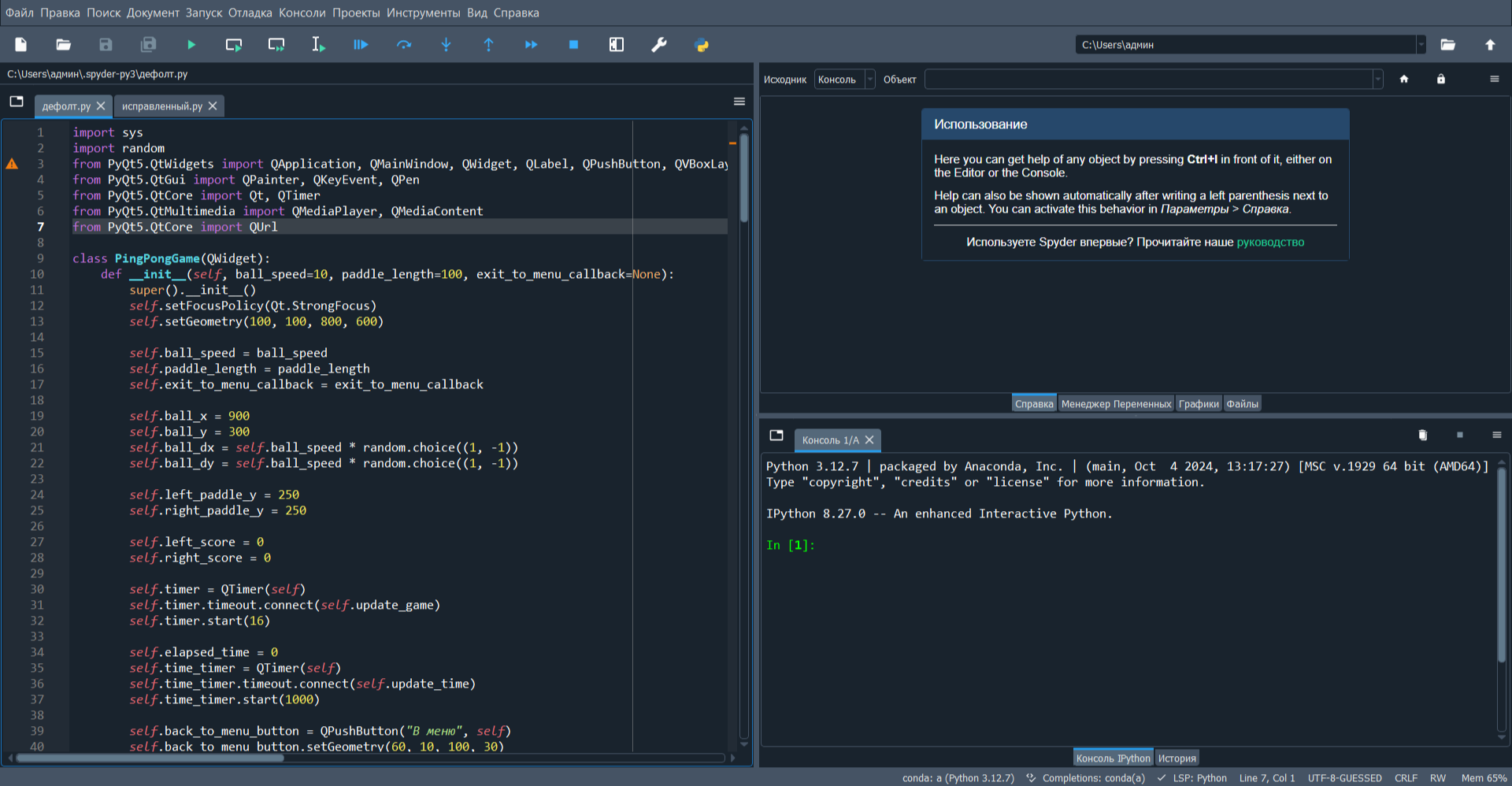

Рисунок 1 - интерфейс Spyder с загруженным файлом проекта игры

**3. ФОРМУЛИРОВКА ИНДИВИДУАЛЬНОГО ЗАДАНИЯ**

В соответствии с индивидуальным заданием на учебную практику необходимо:

Разработать простую компьютерную игру «Пинг-Понг» на языке Python.

Цель задания — создать игру, в которой два игрока управляют ракетками, отбивая мяч. Игра должна отображать счет, реагировать на столкновения мяча с ракетками и границами экрана.

Ожидаемый результат — рабочее игровое приложение с минималистичным графическим интерфейсом, которое демонстрирует основы работы с графикой, событиями клавиатуры и логикой игры. Игра должна запускаться в окне, управляться с клавиатуры и корректно реагировать на действия пользователя.

# **4. ОПИСАНИЕ ВЫПОЛНЕНИЯ ИНДИВИДУАЛЬНОГО ЗАДАНИЯ**

# **4.1 Анализ предметной области и обзор аналогов**

«Пинг-понг» — это популярная аркадная игра, доступная как в настольном, так и в цифровом формате, включающая мобильные и компьютерные платформы. Концепция игры строится на управлении ракеткой с целью отбивать мяч, не позволяя ему выйти за пределы игрового поля. Игра может включать как одиночный режим с искусственным интеллектом, так и многопользовательский — для игры вдвоём.

Изначально пинг-понг был настольной игрой, широко распространённой в середине XX века, а с развитием технологий получил цифровую форму и стал одной из первых видеоигр. Сегодня игра активно адаптируется под современные устройства, включая смартфоны, планшеты и игровые консоли, что способствует её дальнейшему распространению.

Целевая аудитория охватывает пользователей разных возрастов, от детей до взрослых. В коммерческом плане разработчики зарабатывают за счёт встроенной рекламы, внутриигровых покупок (например, скинов, новых уровней или режимов), а также платных версий приложения.

Игра «Пинг-понг» продолжает оставаться востребованной в нише казуальных и аркадных игр, благодаря своей простоте, динамике и возможности тренировать реакцию. По рейтингам и скачиваниям она стабильно занимает высокие позиции среди классических аркадных игр, особенно в странах СНГ и Азии. (https://play.google.com/store/search?q=пинг%20понг&c=apps&hl=ru)

**4.1.1 Просто Еще Один Пинг Понг**

Разработчик: RedSneakers

Год: 2023

Ссылка:https://igroutka.ru/igry-ping-pong/48580-prosto-esche-odin-ping-pong.html

На рисунке 1 представлен интерфейс игры «Просто Еще Один Пинг Понг»

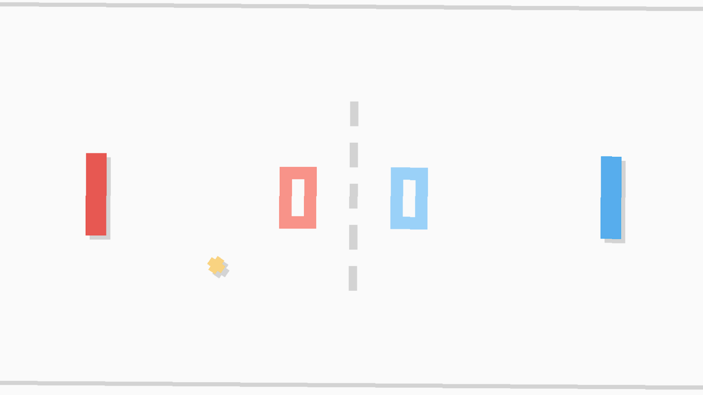

Рисунок 2 – Скриншот интерфейса игры Просто Еще Один Пинг Понг

Достоинства игры:

- есть возможность включать и выключать звук

- есть счетчик очков

Недостатки игры:

- нет кнопки выхода в главное меню

- нет возможности играть с другим игроком

**4.1.2 Атари Понг**

Разработчик: Atari

Год: 2021

Ссылка: <https://igroutka.ru/starye-igry/37952-atari-pong.html>

На рисунке 2 представлен интерфейс игры «Атари Понг»

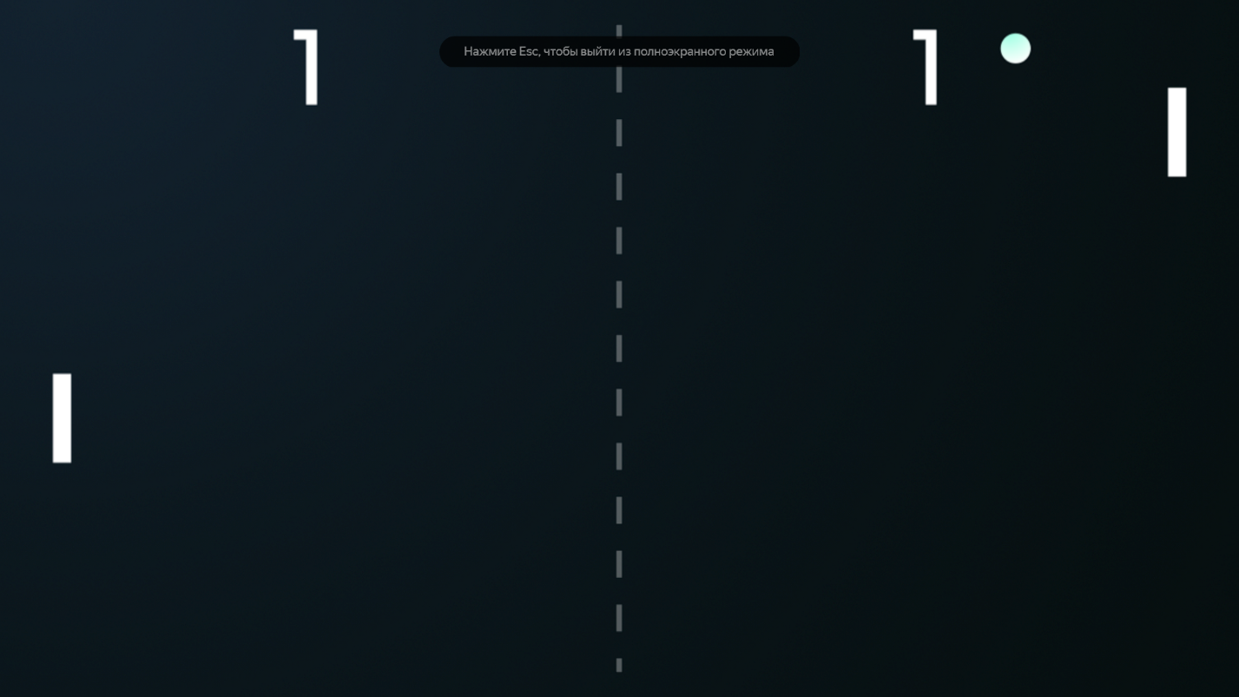

Рисунок 3 – Скриншот интерфейса игры Атари Понг

Достоинства игры:

- Возможность выбора других языков

- Выбор ракетки, которой управляешь

Недостатки игры:

- Отсутствие таймера игры

- Отсутствие возможности регулировать звук

**4.1.3 Шот Понг**

Разработчик: Eponesh.Technologies

Год: 2020

Ссылка: https://igroutka.ru/igry-ping-pong/27055-shot-pong.html

На рисунке 3 представлен интерфейс игры «Шот Понг»



Рисунок 4 – Скриншот интерфейса игры «Шот Понг»

Достоинства игры:

- присутствует звуковое сопровождение;

- понятный интерфейс, присутствие выбора уровней.

Недостатки игры:

- внутриигровые подсказки за валюту/просмотр видео;

- много ненужных функций (ежедневные задания, система соревнований среди игроков).

Вывод: Целевая аудитория игры «Пинг-понг» охватывает широкий спектр возрастов благодаря своей доступности, простоте управления и динамичному геймплею. Популярность игры обусловлена её лёгкостью в освоении, а также адаптацией под мобильные платформы, что делает её удобной для игры в любом месте и в любое время. «Пинг-понг» имеет хорошие перспективы в сегменте казуальных аркадных игр, особенно среди пользователей, предпочитающих быстрые и увлекательные игровые сессии.

Монетизация подобных игр, как правило, осуществляется за счёт встроенной рекламы, микротранзакций (например, покупка новых скинов, уровней или бонусов), а также платных загрузок с магазинов приложений.

В аналогах игры выявлены и некоторые недостатки: однообразие уровней, слишком высокая скорость мяча на начальных этапах, отсутствие системы прогресса или мотивации игрока к дальнейшему прохождению. Также встречается перегруженный интерфейс или назойливая реклама. В то же время, к положительным сторонам можно отнести: интуитивно понятный интерфейс, плавную анимацию, возможность выбора сложности, мультиплеерные режимы, а также приятное звуковое оформление.

В процессе разработки игры все эти нюансы должны быть тщательно проанализированы и учтены для создания конкурентоспособного, увлекательного и удобного продукта.

## **4.2 Разработка структуры приложения и алгоритмов функционирования**

Схема перемещения ракеток:

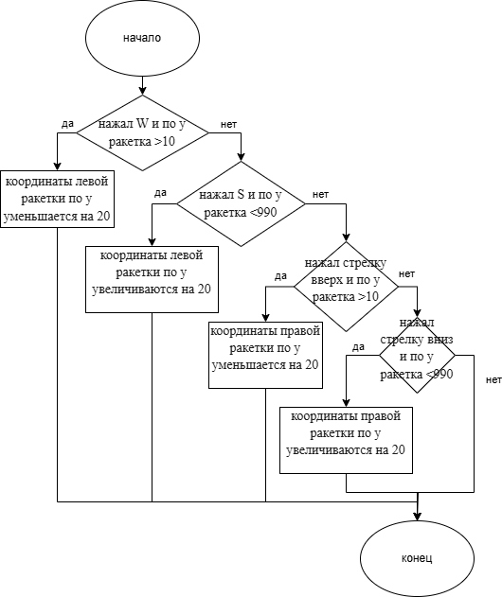

Рисунок 5 – схема перемещения ракеток

Схема столкновения мяча с ракетками:

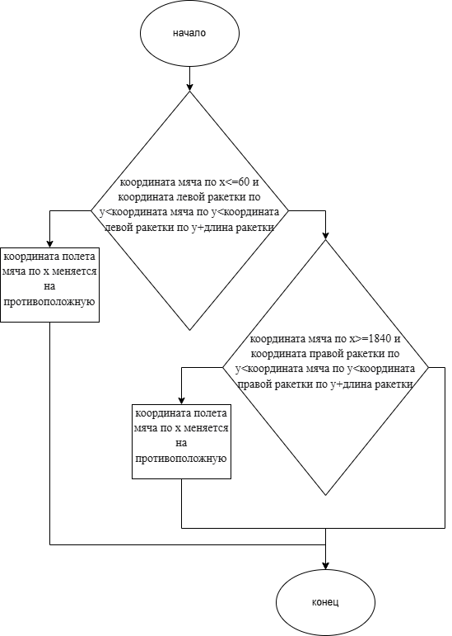

Рисунок 6 – схема столкновения мяча с ракетками

## **4.3 Реализация программы**

**4.3.1. Программная реализация**

Для реализации игры «Пинг-Понг» был выбран язык программирования Python благодаря его удобству, простоте синтаксиса и широкому выбору библиотек для создания графического интерфейса и взаимодействия с пользователем.

Основной графической библиотекой стала PyQt5 — мощный инструмент для разработки кроссплатформенных приложений с графическим интерфейсом. Она обеспечивает удобную работу с окнами, кнопками, событиями клавиатуры, отрисовкой и таймерами. Дополнительно использовались модули `random`, `sys` и `QMediaPlayer` для генерации случайных направлений движения мяча, управления запуском программы и воспроизведения музыки соответственно.

Основные компоненты

`PingPongGame` — главный класс игрового поля, унаследованный от `QWidget`. Содержит:

логику движения мяча и ракеток;

обработку столкновений;

отрисовку всех элементов (ракетки, мяч, счет, границы поля);

обновление времени и подсчет рекордов;

кнопку возврата в главное меню.

`MainMenu` — класс основного меню игры:

запуск самой игры;

переход к настройкам, таблице лидеров, правилам;

выход из приложения.

`SettingsDialog` — диалоговое окно для изменения скорости мяча и длины ракеток с помощью ползунков (`QSlider`).

`LeaderboardDialog` — окно отображения таблицы лидеров из текстового файла `records.txt`.

Переменные и хранение данных

Положение мяча: `ball_x`, `ball_y`; его направление: `ball_dx`, `ball_dy`;

Положение ракеток: `left_paddle_y`, `right_paddle_y`;

Счет игроков: `left_score`, `right_score`;

Время игры хранится в переменной `elapsed_time` и обновляется каждую секунду;

Рекорды считываются и записываются в текстовый файл с помощью функции `update_records()`.

Функции и методы

`update_game()` — основная логика игры, обновляющая координаты и проверяющая столкновения;

`paintEvent()` — отрисовка элементов на экране;

`keyPressEvent()` — управление ракетками с клавиатуры (W/S и стрелки вверх/вниз);

`reset_ball()` — возврат мяча в центр после пропущенного гола;

`update_time()` — отсчет времени игры;

`exit_to_menu()` — возврат в главное меню;

`update_records()` — сравнение времени с рекордом и обновление файла при необходимости.

Использование классов и экземпляров

Каждое игровое окно — это экземпляр определенного класса:

Игра запускается через `PingPongGame`, помещенный в `QMainWindow`;

Главное меню — это экземпляр `MainMenu`;

Настройки и таблица лидеров реализованы как диалоговые окна.

Также используется объект `QMediaPlayer`, проигрывающий фоновую музыку во время игры.

**4.3.2. Реализация интерфейса**

формы:

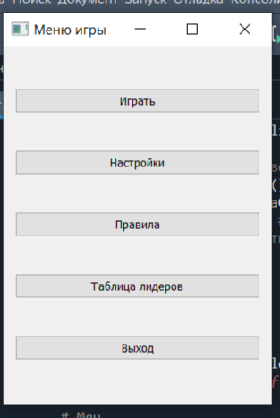

Играть: запускает игру

Настройки: открывает окно:

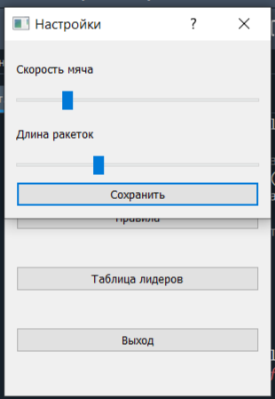

Скорость мяча: позволяет ускорить или замедлить его

длина ракеток: позволяет удлинить или укоротить их

правила: открывают окно с правилами

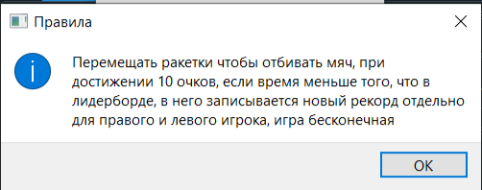

Таблица лидеров: открывает таблицу лидеров

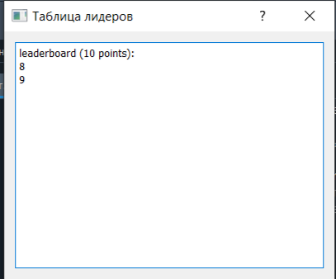

Выход: закрывает приложение

## **4.4 Тестирование программного обеспечения**

|  |  |  |  |
| --- | --- | --- | --- |
| № п.п. | Действия пользователя | Критерии приемки | Отметка о прохождении |
| 1 | Нажать W | Левая ракетка перемещается вверх | + |
| 2 | Нажать S | Левая ракетка перемещается вниз | + |
| 3 | Нажать стрелку вверх | правая ракетка перемещается вверх | + |
| 4 | Нажать стрелку вниз | правая ракетка перемещается вниз | + |
| 5 | настройки | Открывают настройки | + |
| 6 | Ползунок скорость мяча | Меняет скорость мяча в игре | + |
| 7 | Ползунок длина ракеток | Меняет размер ракеток в игре | + |
| 8 | Кнопка правила | Открывает правила | + |
| 9 | Кнопка выход | Закрывает окно игры | + |
| 10 | Кнопка в меню | Закрывает игру и открывает меню | + |

# **ЗАКЛЮЧЕНИЕ**

В ходе учебной практики была успешно разработана игра «Пинг-Понг» на языке Python с использованием библиотеки PyQt5. В процессе реализации были получены практические навыки создания графического интерфейса, обработки событий клавиатуры, работы с таймерами и музыкальным сопровождением, а также организации взаимодействия между окнами приложения.

Созданная игра включает основные элементы: меню, игровое поле, настройку параметров (скорость мяча, длина ракеток), правила, таблицу рекордов и звуковое сопровождение. Также была реализована простая логика сохранения лучших результатов игроков в файл, что позволило закрепить навыки работы с файловой системой.

Работа над проектом способствовала закреплению знаний по объектно-ориентированному программированию, улучшению понимания структуры графических приложений и взаимодействия между их компонентами.

Таким образом, поставленная задача была полностью выполнена, а полученные результаты соответствуют требованиям индивидуального задания и целям практики. Таким образом, программа учебной практики ПМ.05 в период с 13.01.2025 по 21.06.2025 была выполнена мной в полном объеме.

При выполнении работ, предусмотренных заданием на практику, в организации ФГБОУ ВО «Вятский государственный университет» мной, Милосердовым Романом Дмитриевичем, соблюдались правила внутреннего трудового распорядка, охраны труда, техники безопасности, противопожарной безопасности, санитарно-эпидемиологические правила и гигиенические нормативы. Пройден вводный инструктаж и инструктаж на рабочем месте. Замечаний не имел.

# **СПИСОК ИСПОЛЬЗОВАННЫХ ИСТОЧНИКОВ**

1. Документация по PyQt5 — https://doc.qt.io/qtforpython/

2. Официальный сайт Python — https://www.python.org/

3. Учебные материалы по PyQt5 на сайте Metanit — https://metanit.com/python/pyqt5/

4. Статья «Создание простых игр на Python» — Хабр https://habr.com/ru/post/441052/

5. Документация по модулю random — https://docs.python.org/3/library/random.html

6. Форумы Stack Overflow для поиска решений возникающих ошибок и вопросов

# **ПРИЛОЖЕНИЕ А**

**ИСХОДНЫЙ КОД**

import sys

import random

from PyQt5.QtWidgets import QApplication, QMainWindow, QWidget, QLabel, QPushButton, QVBoxLayout, QMessageBox, QSlider, QDialog, QHBoxLayout, QTextEdit

from PyQt5.QtGui import QPainter, QKeyEvent, QPen

from PyQt5.QtCore import Qt, QTimer

from PyQt5.QtMultimedia import QMediaPlayer, QMediaContent

from PyQt5.QtCore import QUrl

class PingPongGame(QWidget):

def __init__(self, ball_speed=10, paddle_length=100, exit_to_menu_callback=None):

super().__init__()

self.setFocusPolicy(Qt.StrongFocus)

self.setGeometry(100, 100, 800, 600)

self.ball_speed = ball_speed

self.paddle_length = paddle_length

self.exit_to_menu_callback = exit_to_menu_callback

self.ball_x = 900

self.ball_y = 300

self.ball_dx = self.ball_speed * random.choice((1, -1))

self.ball_dy = self.ball_speed * random.choice((1, -1))

self.left_paddle_y = 250

self.right_paddle_y = 250

self.left_score = 0

self.right_score = 0

self.timer = QTimer(self)

self.timer.timeout.connect(self.update_game)

self.timer.start(16)

self.elapsed_time = 0

self.time_timer = QTimer(self)

self.time_timer.timeout.connect(self.update_time)

self.time_timer.start(1000)

self.back_to_menu_button = QPushButton("В меню", self)

self.back_to_menu_button.setGeometry(60, 10, 100, 30)

self.back_to_menu_button.clicked.connect(self.exit_to_menu)

self.player = QMediaPlayer()

self.player.setMedia(QMediaContent(QUrl.fromLocalFile("D:\\учеба\\игра\\Тетрис - Тетрис.mp3")))

self.player.setVolume(50)

self.player.play()

def paintEvent(self, event):

painter = QPainter(self)

painter.setBrush(Qt.white)

painter.drawRect(50, self.left_paddle_y, 10, self.paddle_length)

painter.drawRect(1850, self.right_paddle_y, 10, self.paddle_length)

painter.drawEllipse(self.ball_x, self.ball_y, 15, 15)

painter.drawText(900, 50, f"Счет: {self.left_score} - {self.right_score}")

minutes = self.elapsed_time // 60

seconds = self.elapsed_time % 60

painter.drawText(900, 100, f"Время: {minutes:02}:{seconds:02}")

pen = QPen(Qt.red, 2)

painter.setPen(pen)

painter.drawLine(50, 0, 1860, 0)

painter.drawLine(50, 1000, 1860, 1000)

painter.drawLine(50, 0, 50, 1000)

painter.drawLine(1860, 0, 1860, 1000)

def keyPressEvent(self, event: QKeyEvent):

if event.key() == Qt.Key_W and self.left_paddle_y > 10:

self.left_paddle_y -= 20

elif event.key() == Qt.Key_S and self.left_paddle_y < 990 - self.paddle_length:

self.left_paddle_y += 20

elif event.key() == Qt.Key_Up and self.right_paddle_y > 10:

self.right_paddle_y -= 20

elif event.key() == Qt.Key_Down and self.right_paddle_y < 990 - self.paddle_length:

self.right_paddle_y += 20

self.update()

def update_game(self):

self.ball_x += self.ball_dx

self.ball_y += self.ball_dy

if self.ball_y <= 0 or self.ball_y >= 985:

self.ball_dy *= -1

if (self.ball_x <= 60 and self.left_paddle_y < self.ball_y < self.left_paddle_y + self.paddle_length) or \

(self.ball_x >= 1840 and self.right_paddle_y < self.ball_y < self.right_paddle_y + self.paddle_length):

self.ball_dx *= -1

if self.ball_x < 50:

self.right_score += 1

self.reset_ball()

elif self.ball_x > 1841:

self.left_score += 1

self.reset_ball()

self.update_records()

self.update()

def reset_ball(self):

self.ball_x, self.ball_y = 900, 300

self.ball_dx = self.ball_speed * random.choice((-1, 1))

self.ball_dy = self.ball_speed * random.choice((-1, 1))

def update_time(self):

self.elapsed_time += 1

self.update()

def exit_to_menu(self):

if self.exit_to_menu_callback:

self.exit_to_menu_callback()

def update_records(self):

records_path = "D:\\учеба\\игра\\records.txt"

try:

with open(records_path, "r") as file:

lines = file.readlines()

except FileNotFoundError:

lines = ["Рекорды игроков:\n", "9999\n", "9999\n"]

with open(records_path, "w") as file:

file.writelines(lines)

while len(lines) < 3:

lines.append("9999\n")

try:

left_time = float(lines[1].strip())

right_time = float(lines[2].strip())

except ValueError:

left_time = right_time = 9999

updated = False

if self.left_score == 10 and self.elapsed_time < left_time:

lines[1] = f"{self.elapsed_time}\n"

updated = True

if self.right_score == 10 and self.elapsed_time < right_time:

lines[2] = f"{self.elapsed_time}\n"

updated = True

if updated:

with open(records_path, "w") as file:

file.writelines(lines)

class SettingsDialog(QDialog):

def __init__(self, parent=None):

super().__init__(parent)

self.setWindowTitle("Настройки")

self.setGeometry(100, 100, 300, 200)

layout = QVBoxLayout()

self.ball_speed_slider = QSlider(Qt.Horizontal)

self.ball_speed_slider.setMinimum(5)

self.ball_speed_slider.setMaximum(30)

self.ball_speed_slider.setValue(10)

layout.addWidget(QLabel("Скорость мяча"))

layout.addWidget(self.ball_speed_slider)

self.paddle_length_slider = QSlider(Qt.Horizontal)

self.paddle_length_slider.setMinimum(50)

self.paddle_length_slider.setMaximum(200)

self.paddle_length_slider.setValue(100)

layout.addWidget(QLabel("Длина ракеток"))

layout.addWidget(self.paddle_length_slider)

self.confirm_button = QPushButton("Сохранить")

self.confirm_button.clicked.connect(self.accept)

layout.addWidget(self.confirm_button)

self.setLayout(layout)

def get_settings(self):

return self.ball_speed_slider.value(), self.paddle_length_slider.value()

class LeaderboardDialog(QDialog):

def __init__(self, parent=None):

super().__init__(parent)

self.setWindowTitle("Таблица лидеров")

self.setGeometry(100, 100, 400, 300)

layout = QVBoxLayout()

self.leaderboard_text = QTextEdit()

self.leaderboard_text.setReadOnly(True)

layout.addWidget(self.leaderboard_text)

self.load_leaderboard()

self.setLayout(layout)

def load_leaderboard(self):

try:

with open("D:\\учеба\\игра\\records.txt", "r") as file:

self.leaderboard_text.setText(file.read())

except FileNotFoundError:

self.leaderboard_text.setText("Файл с рекордами не найден.")

except Exception as e:

self.leaderboard_text.setText(f"Ошибка загрузки таблицы лидеров: {e}")

class MainMenu(QWidget):

def __init__(self):

super().__init__()

self.setWindowTitle("Меню игры")

self.setGeometry(100, 100, 300, 400)

layout = QVBoxLayout()

self.play_button = QPushButton("Играть")

self.play_button.clicked.connect(self.start_game)

layout.addWidget(self.play_button)

self.settings_button = QPushButton("Настройки")

self.settings_button.clicked.connect(self.open_settings)

layout.addWidget(self.settings_button)

self.rules_button = QPushButton("Правила")

self.rules_button.clicked.connect(self.show_rules)

layout.addWidget(self.rules_button)

self.leaderboard_button = QPushButton("Таблица лидеров")

self.leaderboard_button.clicked.connect(self.show_leaderboard)

layout.addWidget(self.leaderboard_button)

self.exit_button = QPushButton("Выход")

self.exit_button.clicked.connect(self.close)

layout.addWidget(self.exit_button)

self.setLayout(layout)

self.ball_speed = 10

self.paddle_length = 100

def start_game(self):

self.game_window = QMainWindow()

self.game_widget = PingPongGame(self.ball_speed, self.paddle_length, self.return_to_menu)

self.game_window.setCentralWidget(self.game_widget)

self.game_window.setWindowTitle("Пинг-Понг")

self.game_window.show()

self.close()

def open_settings(self):

settings_dialog = SettingsDialog(self)

if settings_dialog.exec_() == QDialog.Accepted:

self.ball_speed, self.paddle_length = settings_dialog.get_settings()

def show_rules(self):

QMessageBox.information(self, "Правила", "Перемещать ракетки чтобы отбивать мяч, при достижении 10 очков, если время меньше того, что в лидерборде, в него записывается новый рекорд отдельно для правого и левого игрока, игра бесконечная")

def show_leaderboard(self):

leaderboard_dialog = LeaderboardDialog(self)

leaderboard_dialog.exec_()

def return_to_menu(self):

self.game_window.close()

self.show()

if __name__ == '__main__':

app = QApplication(sys.argv)

menu = MainMenu()

menu.show()

sys.exit(app.exec_())

# **ПРИЛОЖЕНИЕ Б**

**ТЕХНИЧЕСКОЕ ЗАДАНИЕ**

# **ПРИЛОЖЕНИЕ В**

**ПРОГРАММА И МЕТОДИКА ИСПЫТАНИЙ**

# **ПРИЛОЖЕНИЕ Г**

**РУКОВОДСТВО ПОЛЬЗОВАТЕЛЯ**